**大连航运职业技术学院**

**高等职业教育质量年度报告**

**（2023）**

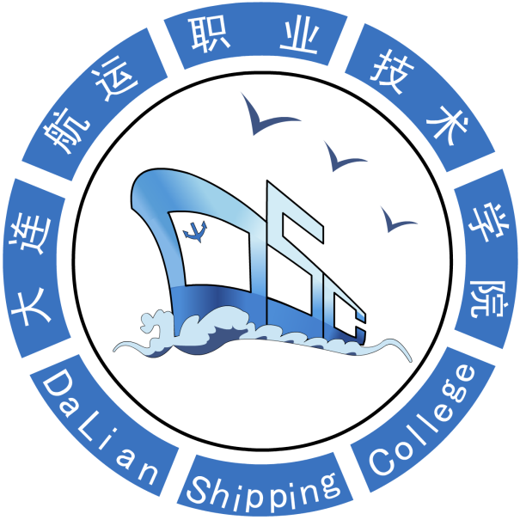

**大连航运职业技术学院**

**二零二贰年十二月**

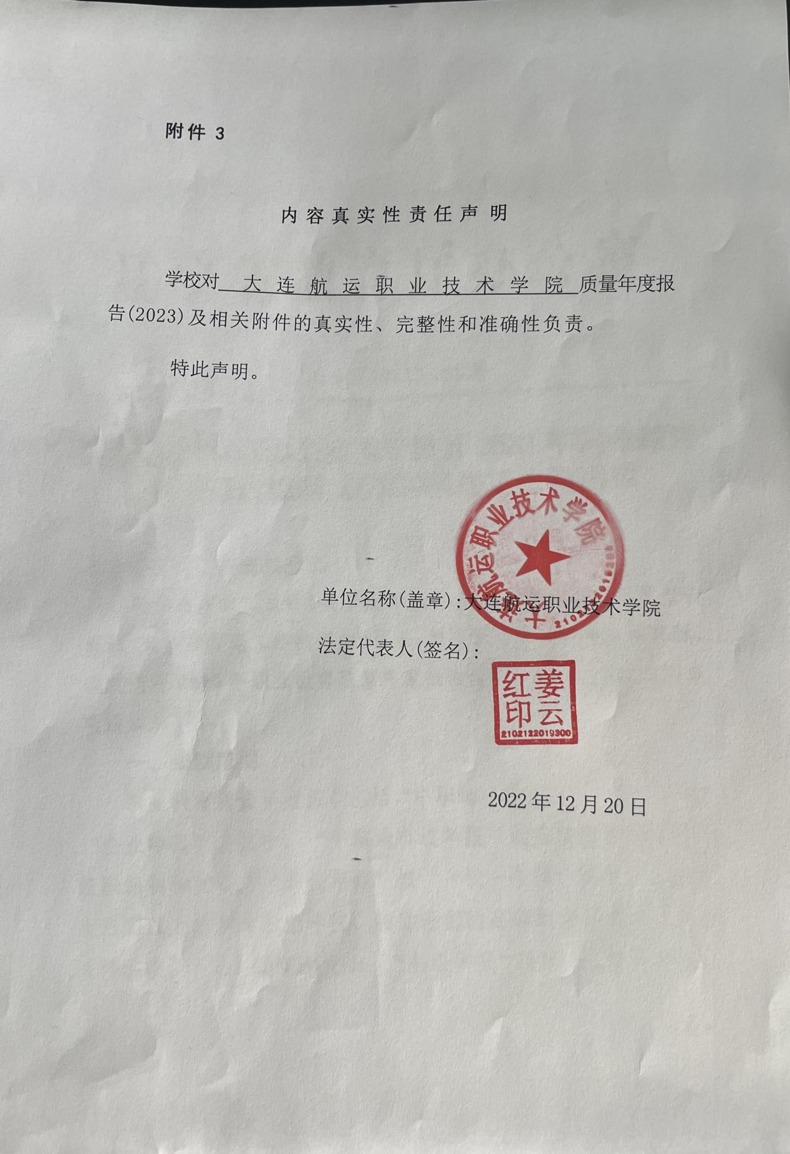

目 录

一、基本情况 1

二、学生发展质量 2

（一）党建引领 2

（二）立德树人 2

（三）在校体验 3

（四）管理育人 4

三、教育教学质量 6

（一）专业建设质量 6

（二）课程建设质量 6

（三）教学方法改革 7

（四）教材建设质量 7

（五）数字化教学资源建设 7

（六）师资队伍建设 8

（七）校企双元育人 9

四、服务贡献质量 11

（一）人才培养质量 11

（二）就业工作 11

（三）具有本校特色的服务 12

五、政策落实质量 13

六、面临挑战 16

（一）存在问题 16

（二）应对措施 17

附件 18

# 一、基本情况

大连航运职业技术学院于2008年经辽宁省人民政府批准成立，是教育部备案，以培养水上交通运输类应用型人才为主的高等职业院校。学校经中华人民共和国海事局核准，具有海船船员无限航区三副、三管轮及沿海航区船长、轮机长等二十余项培训资质。

学校位于宜居、开放、充满活力的“浪漫之都”大连，是融山海于一体的现代化、园林式校园，教学设施与设备现代化程度位居中国同类院校前列。学校实行半军事化管理，形成了具有航海特色的校园文化，是莘莘学子理想的求学胜地，目前在校生5000余人。

学校根据航运业发展趋势及就业需求，按专业大类和专业群建设要求，构建二级教学单位航海学院、船舶工程与人工智能学院、管理与教育学院、公共教学部、思政教研部以及继续教育学院等。

航海学院设置航海技术、轮机工程技术、船舶电子电气技术、船舶检验、国际邮轮乘务管理等专业；船舶工程与人工智能学院设置船舶工程技术、船舶动力工程技术、船舶电气工程技术、智能控制技术、机电一体化技术、电气自动化技术、产品艺术设计、大数据技术、城市轨道车辆应用技术、汽车检测与维修技术等专业；管理与教育学院设置港口与航运管理、关务与外贸服务、现代物流管理、国际商务、旅游管理、高速铁路客运服务、网络营销与直播电商、商务英语、婴幼儿托育服务与管理、电子竞技运动与管理等专业，专业设置紧密围绕学校办学所长，特色鲜明，就业前景广阔。

学校秉持为国家教育事业积极奉献的深切情怀，价值主张“仁善爱国、公正和谐、技能科学、竞优发展”，以一切为发展国家的职业教育服务为工作宗旨，把建设高水平航运职业技术学校作为战略目标。

# 二、学生发展质量

## （一）党建引领

高校是培养社会主义建设者和接班人的重要阵地。学校持续强化党建引领，出台党建引领、学生工作指导意见，围绕立德树人根本任务，加强学生成长平台、管理队伍体系和组织保障体系建设，践行“围绕学生、关爱学生、服务学生”理念，构建“三全育人”新格局。通过“书记校长同上一堂思政课”、党校、团校等线上线下思政教育平台，教育引导大学生夯实道德基础，赓续红色基因，感受党的关怀，明晰成长方向，坚定不移听党话、跟党走。“青马工程”培养培训大学生骨干120余名，团校培训450余人次。学校聚焦党的政治引领、思想引导和活动管理，不断深化学生管理服务体制、协同育人体系、支撑保障机制改革，制定学生工作方案、一站式管理办法等，推动学校、职能部门管理力量、服务资源下沉到学生中，党委统一领导、学院党建与支部党建协同发展、学生工作“一站式”服务，赋予育人新功能、服务新内涵。

## （二）立德树人

在学校党委的正确领导下，以习近平新时代中国特色社会主义思想为引领，全面贯彻党的教育方针，紧紧围绕立德树人根本任务，坚持管理育人、服务育人，锐意改革、积极进取，各方面工作取得了显著成绩。坚持管理和服务育人，以问题为导向，着力强弱项补短板，建立健全制度，倾听学生诉求，加强调查研究和工作协同，统筹推进学生思想教育体系、奖助体系、心理健康教育体系等学生管理服务建设，促进学生身心健康、全面发展。根据国家有关政策要求，结合学生教育管理工作的发展变化，学校制定、修订完善了20余个学生工作制度，内容涉及学生行为管理、学业指导、违纪处分、评奖评优、助学帮困、心理健康、住宿管理以及学工队伍建设等方面，构建起了德智体美劳全面评价学生的科学体系，积极推进学生工作协同高效，培养学生成长成才。

## （三）在校体验

学校功能分区、建筑布局合理。校园自然环境幽雅美观，创设了多处具有教育意义的人文景观和文化氛围。组织开展内容丰富、形式新颖、吸引力强的思想道德、第二课堂、文娱、体育等校园文化活动，学校成立了校园安全工作领导小组，构建安全管理网络，形成了一级抓一级，一级对一级负责的工作格局。学校各部门通过问卷、访谈、座谈会等形式对在校学生进行调查：超过90%的学生对理论学习、专业学习、实习实训方面感觉满意或基本满意，超过93%的学生对校园文化与社团活动方面感觉满意或基本满意，超过95%的学生对在校学习生活、学校安全方面满意度感觉满意或基本满意。

## （四）管理育人

加强辅导员队伍建设，辅导员工作质量不断提升。积极开展辅导员交流学习，定期组织开展辅导员沙龙，以辅导员自我展示的形式分享交流经验。认真组织辅导员培训工作，提升辅导员职业能力。积极组织辅导员参加辽宁省辅导员培训基地的培训、全国高校心理危机预防干预网络培训、2022年新入职辅导员网培训等一系列培训活动，达到全员参与全覆盖。

进一步加强校纪和校风建设，对学生日常管理中的空白点和漏洞进行补充、修改，仪容仪表、文明规范、公共场所禁烟等多方面着手，全面规范和加强学生日常管理工作。以学生文明行为养成工作为重点，大力宣传健康文明的生活方式，联合各二级学院辅导员、学生处专干及学生会干部耐心做好学生的思想政治教育工作，共同教育、共同解决学生目前存在的问题。做好常规检查工作，组织学生干部进行劳动班卫生、分担区卫生、晚自习纪律、寝室内务评比，各部门对检查结果进行评分，汇总计算后得出各学院常规检查综合成绩，并及时公布，及时向二级学院通报常规检查情况，激励、引导学生自我教育、自我管理、自我服务。

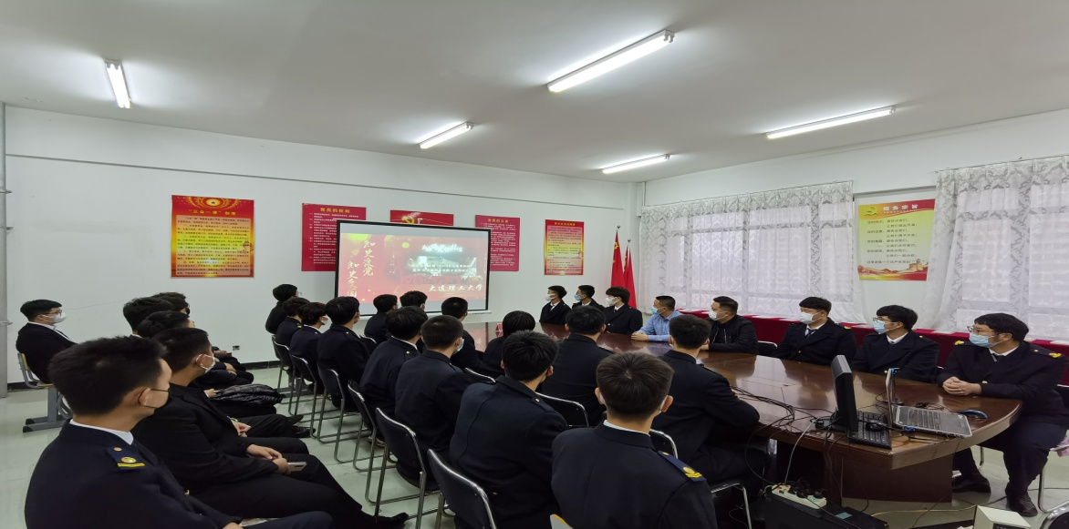

学生处党支部主题党课

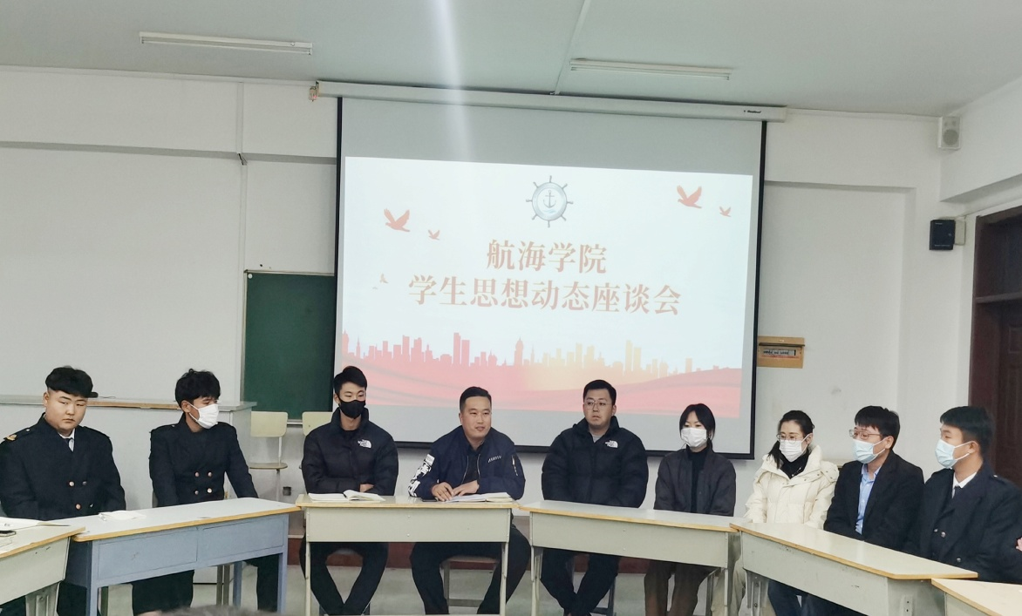

航海学院学生思想动态座谈会

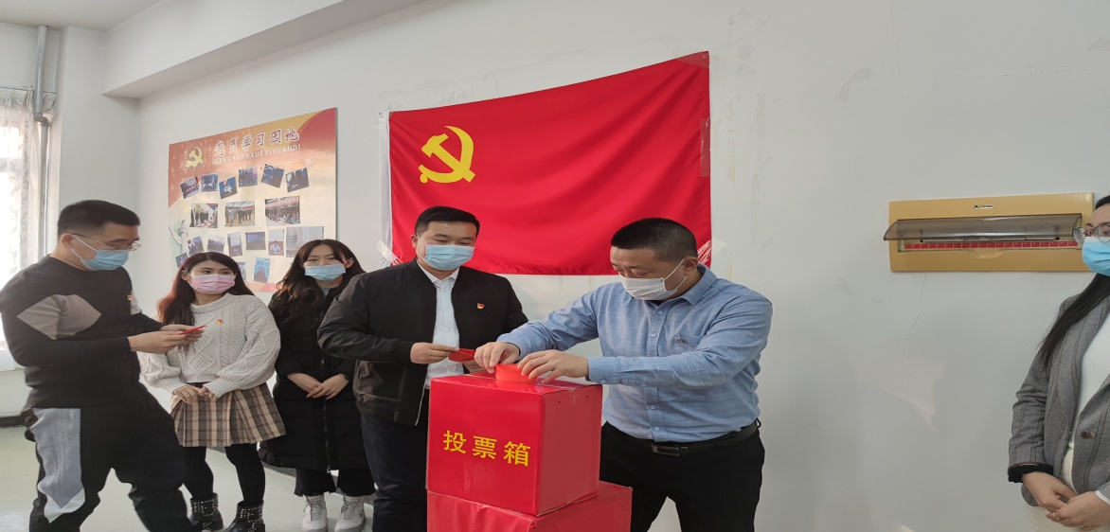

# 三、教育教学质量

## （一）专业建设质量

学校按照“合理布局、突出特色、形成优势”的专业建设和发展原则，优化专业布局，提高市场竞争力。依靠特色教学设备、高水准的师资队伍、科学规范的管理和良好的学习环境，设置符合学校发展特色的专业（群）。目前，已经形成航海类、电气机电、关务与外贸服务、旅游管理等几个依靠交通运输业发展，服务航运建设，实现职业特色教育发展的专业（群）。

在现有专业基础上，学校坚持以市场需求为导向，建立健全专业随产业发展动态调整的机制，在优化、完善固有专业的同时，积极培育符合学院特色发展的新专业增长点，提升综合办学能力和办学水平。

## （二）课程建设质量

为贯彻《国家职业教育改革实施方案》，进一步深化教育教学改革，充分体现现代职业教育特色，提高人才培养质量，学校依据《教育部关于职业院校专业人才培养方案制订与实施工作的指导意见》教职【2019】13号文件具体要求和职业教育专业简介，修订了2022年专业人才培养方案。按照教育部和辽宁省教育厅的统筹指导，本次修订不仅总结既往的教学实践活动，而且深入贯彻落实习近平总书记关于“大思政课”的重要指示批示和在中国人民大学考察时的重要讲话精神，以立德树人为根本，以改革创新为动力，以校企合作专业建设为主线，着力培养符合现代企业需求、综合素质高的技术技能型人才。

## （三）教学方法改革

传统教学模式有利于教师主导作用的发挥，有利于教师对课堂教学的组织、管理与控制。但在传统教学模式基础上，利用信息化教学模式信息源丰富、知识量大的特点，采用传统教学与信息化教学相结合的模式，实现协作式教学，可以有效提升课堂学习效果。

受疫情影响，学校开展线上线下相结合的模式进行授课。大力推广信息化教学模式促进学生学习积极性和主动性，满足学生对知识的个性化需求。教师都能够利用信息平台开展诸如自测练习、组织统一考试、布置课外作业或组卷、答卷评阅与成绩管理等众多项目。学校依托信息化教学手段，转变教学模式，有效完成特殊时期的教学任务。

## （四）教材建设质量

学校认真落实教育部关于印发《职业院校教材管理办法》的通知，规范和加强学校教材管理、健全内部管理制度、选好用好教材、打造精品教材，切实提高教材建设水平。鼓励专业课教师根据本校人才培养和教学实际需要，补充编写反映自身专业特色的教材。

在教材选用上学校对其思想性、科学性、适宜性进行严格把关。在教材的政治立场、意识导向、匹配性等方面加强审核，坚持“凡编必审、凡选必审”。在思政类、法律类教材的选用方面，学校坚持使用国家统编教材，政治、专业、专题等方面得到有效保障。

## （五）数字化教学资源建设

为贯彻落实《职业教育法》明确指出“支持运用信息技术和其他现代化教学方式，开发职业教育网络课程等学习资源，创新教学方式和学校管理方式，推动职业教育信息化建设与融合应用”，学校提倡教师结合国家智慧教育平台或其它职业教育网络课程等学习资源，创新教学方式和学校管理方式，以推动数字化教学资源。同时推荐教师采用微课、慕课、云端同步课程等便捷与多样化的传播形式开展线上和线下教学相结合的方式，开展数字化教学资源建设，有效激发学生的学习兴趣，提升教学效果。

## （六）师资队伍建设

学校教师多数来自港口、航运类企事业单位，经过多年发展，一批批优秀船长、轮机长、机电工程师、物流师、经济师等充实教师队伍，既保持实践活力，又秉承敦厚的学风，师资结构基本实现“老中青”合理配置。学校不断规范现有各项教学管理规章制度，在岗位聘任、职称评审过程中，将双师素质纳入考核指标，持续开展“以老带新、一帮一”等提升教学能力活动。学校定期组织进行青年教师培训活动，针对青年教师做《如何写好教学设计》、《如何做一名新时代合格教师》、《如何备课，写好教案》、《如何上好一堂课》等培训。通过讲课竞赛、教学观摩课等多种形式的教学方法研究，锻炼教师实践教学技能，提高教学水平。在寒暑假期间组织青年教师、骨干教师参加辽宁省职业院校教师素质提高培训项目，组织全员教师参加国家职业教育智慧教育平台研修项目。

学校鼓励参加继续教育、培训和企业锻炼。教师可带薪参加海事局、教育行政主管部门组织的各类技能培训；航海类教师可上船工作，不仅可以融合理论知识与实践能力，也能掌握最新航海技术，通过不间断的向国内外学习先进的教学与实践经验，不断提升教师的教学能力。

## （七）校企双元育人

为贯彻落实国务院发布的《国家职业教育改革实施方案》明确提出“促进产教融合校企“双元”育人”，学校构建了校企合作双元育人的人才培养模式。加强订单培养，将学校育人与企业用工紧密结合，从企业的工作过程出发，明确人才培养目标定位，制定科学的人才培养方案。学校依据企业对人才培养的目标要求，在专业课程设置、教学内容、教学模式、教学方法、教学评价等方面进行改革。依据产业发展对人才的综合素质和实践能力要求，企业生产中的新技术、新理念和发展趋势等，及时调整并有针对性地进行教育教学改革实践，培养实用人才，把“双元”育人真正落实到教学和生产一线中，实现校企双方在师资、实验实训设备等方面的资源共享，优势互补。通过校企合作，学校解决了大部分实训设备的投资、学生生产实践和顶岗实习等问题，拥有了规范的校外实训基地，提高了学生的技能水平和就业能力。企业也通过订单培养的方式获得了“量身定做”的技术工人，从而减少了员工的职前培训投入，稳定了优质的劳动力资源。

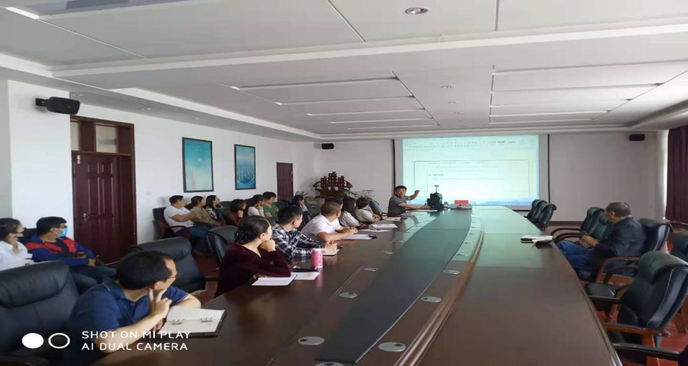

教学质量检查工作总结会议

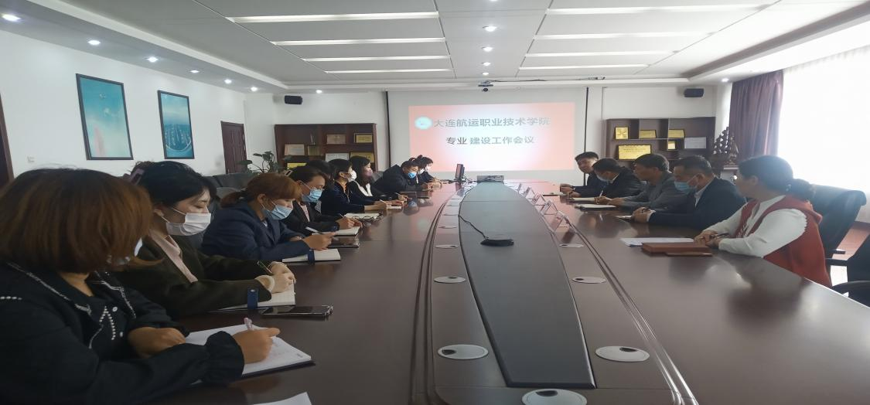

专业建设质量会议

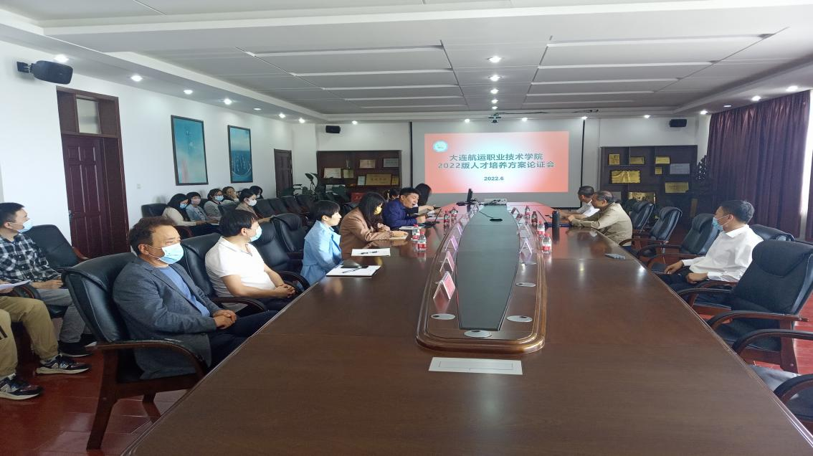

人才培养方案协调会

# 四、服务贡献质量

## （一）人才培养质量

回顾过去一年，学校深入贯彻国家教育部以及省教育厅文件政策规定要求，深化校企合作、产教融合，调整专业结构、创新优化人才培养方案、探索新的符合企业发展对人才需求的合理培养模式，并加强师资队伍建设，引入企业专家技术人才、完善质量体系管理等措施，人才培养质量得到进一步提升。2022年，应届毕业生就业率达89.12%，平均月收入3050元。因受疫情影响，市场大环境整体压力较大，专业对口就业比例还不高，学校鼓励先就业后择业。毕业生对母校的满意度98.64%、雇主满意度为95.54%、以往毕业生三年职位晋升比例为49%，与上一年度相比基本持平。

## （二）就业工作

今年受疫情影响，学校多次以线上宣讲网络直播等形式进行，针对部分毕业人数较多专业举办了对口企业线上专场招聘会，同时开展“精准就业指导，提高就业质量”系列宣讲会，从如何面试、简历制作、职场应对等多个方面，增强毕业生的就业能力，也让树立正确的择业就业观念，积极就业。

充分开展校长书记访企拓岗，主要采用网络视频、电话走访的形式累计走访企业100余家，开拓了更多优质就业岗位，为毕业生提供更多选择。

积极参与宏志助航计划，不断为就业困难学生提供就业岗位，同时开展“一对一”就业帮扶，切实解决困难毕业生就业问题。

全面向毕业生推广国家大学生就业创业平台，多种渠道同时进行力保同学们找到合适的实习就业单位。学校克服了疫情影响，线上线下学校共组织200余家企业招聘，累计企业提供岗位7000余个，学生就业岗位选择达到1:5，想就业的同学都会找到适合自己的工作岗位。

## （三）具有本校特色的服务

学校坐落于大连旅顺经济开发区，处于沿海地区并且作为航海类院校，开展船员培训工作是具有地域特色和本校特色的服务。经中华人民共和国海事局核准，学校具有（沿海航区船长、大副、轮机长、大管轮）、三副、三管轮、电子电气员、电子技工、值班水手、值班机工、GMDSS通用操作员、客船船员特殊培训以及基本安全、精通救生艇筏和救助艇、高级消防、精通急救、船上医护、保安意识、负有指定保安职责、船舶保安员等20余项海船船员培训项目许可，培训项目和规模处于国内同类院校前列。

今年，学校船员培训中心积极开展本校学生合格证、适任证书培训等培训，根据《中华人民共和国船员培训管理规则》及其实施办法，对我校部分设施设备进行升级改造，为下一阶段的对外培训工作打好基础。同时加强和各合作单位的密切合作,积极促进GMDSS证、值班水手、值班机工、各专业合格证等相关项目合作培训的开展。

# 五、政策落实质量

学校建校初期，便依据有关国际公约、国内法律、法规和规章的要求，结合自身管理发展规划，于2009年9月25日建立并正式运行《大连航运职业技术学院船员教育和培训质量管理体系》。2010年1月29日，该体系通过中华人民共和国海事局审核，获得了《中华人民共和国船员教育和培训质量管理体系证书》（No.BAP3801）。该质量体系历经建立、实施、运行、审核、纠正、再修订、再运行的逐渐递进式上升发展过程，使学校管理水平得到全面提升，人才培养质量不断提高。

自2009年建立船员培训质量管理体系以来，学校领导从体系的顶层设计入手、十分重视质量管理体系的建设及实施工作。学校多次聘请辽宁海事局、大连海事大学的质量管理体系方面的专家来校莅临指导，通过报告会宣传贯彻国际公约和国内法规，通过专题会议宣讲船员培训质量管理体系知识。

在每年度的内部审核和管理评审时，要求全校从思想认知上增强质量意识，充分认识质量管理体系建设对于保障学校质量管理体系证书的签发/换证、船员培训许可证书的核验/再有效的重大意义；强化各部门负责人的日常领导，压实责任，确保质量管理体系能够在所有部门有效运行；全员参与，部门之间注重衔接与配合，形成质量管理体系建设之合力；强化宣贯培训学习，营造学习体系知识的良好氛围；各部门认真自觉执行质量管理体系文件的规定和要求；在执行过程中将体系不断完善，及时反馈缺陷和不足，推动体系的持续改进。

依据学校船员培训质量管理体系文件的要求，各部门结合本部门的工作实际情况，制订了一整套切实可行的工作流程和规章制度。在学校总的质量方针和质量目标的指导下，各部门进一步分解、制订本部门的具体质量目标。由于目标清晰明确，措施合理得当，各部门可规避以前工作中的盲目性；部门之间权责明确、沟通流畅，涉及工作接口交叉等情况时更加严谨，出错机率大幅减少。多年来，全校上下通过对质量管理体系知识的不断学习，全员质量意识显著提升。

质量管理体系已经实实在在地成为确保学校各环节全流程各项教育教学工作质量的稳固压舱石。具体表现在：招生工作更加规范、教学满意度和学生管理满意度逐年提高、海船船员适任证书考试通过率居于省内同等院校前列、航海类专业毕业生就业质量提升等等。质量管理体系的连续有效运行，鞭策学校继续将船员培训教育教学领域、航海类人才培养方面的各项工作坚定不移地向制度化、系统化、规范化的标准扎实推进、向纵深推进。

本年度，学校结合有关船员培训重要法律法规和学校内部组织机构调整，对船员培训质量管理体系文件进行系统梳理和科学编制，形成新版船员培训质量管理体系文件，其中包括质量手册，程序文件27个，岗位工作指导书、管理文件、技术文件、外来文件组成的支持性文件，确保人才培养过程井然有序。为验证学校船员培训质量管理体系的符合性、连续性和有效性，进一步提高学校航海类专业教育教学质量，10月17日至10月28日，学校开展了2022年度船员培训质量管理体系内部审核。

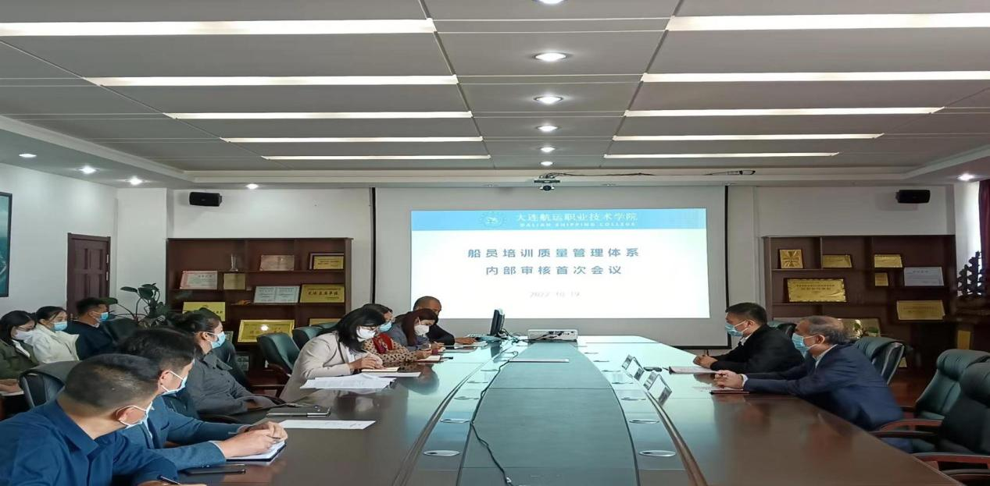

内部审核首次会议

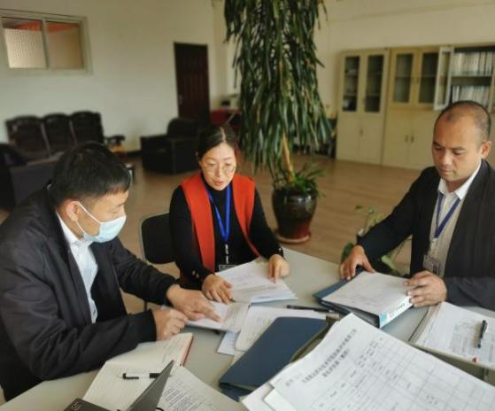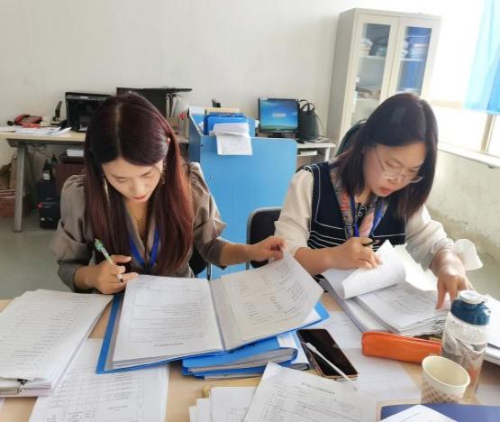

航海学院现场审核 教务处现场审核

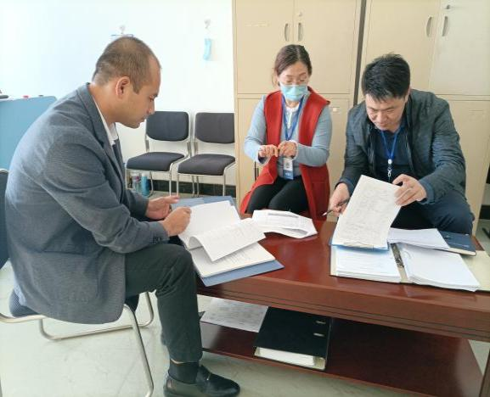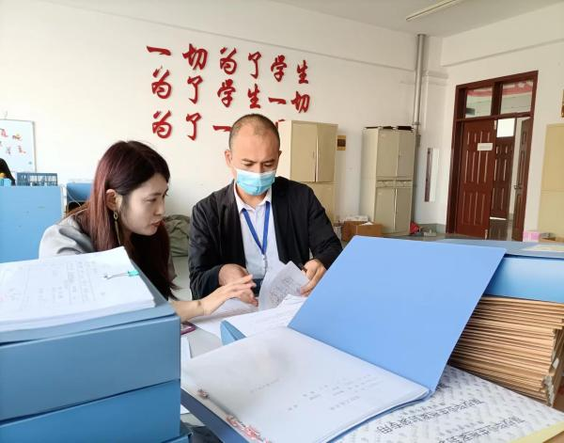

质量管理中心现场审核 学生处现场审核

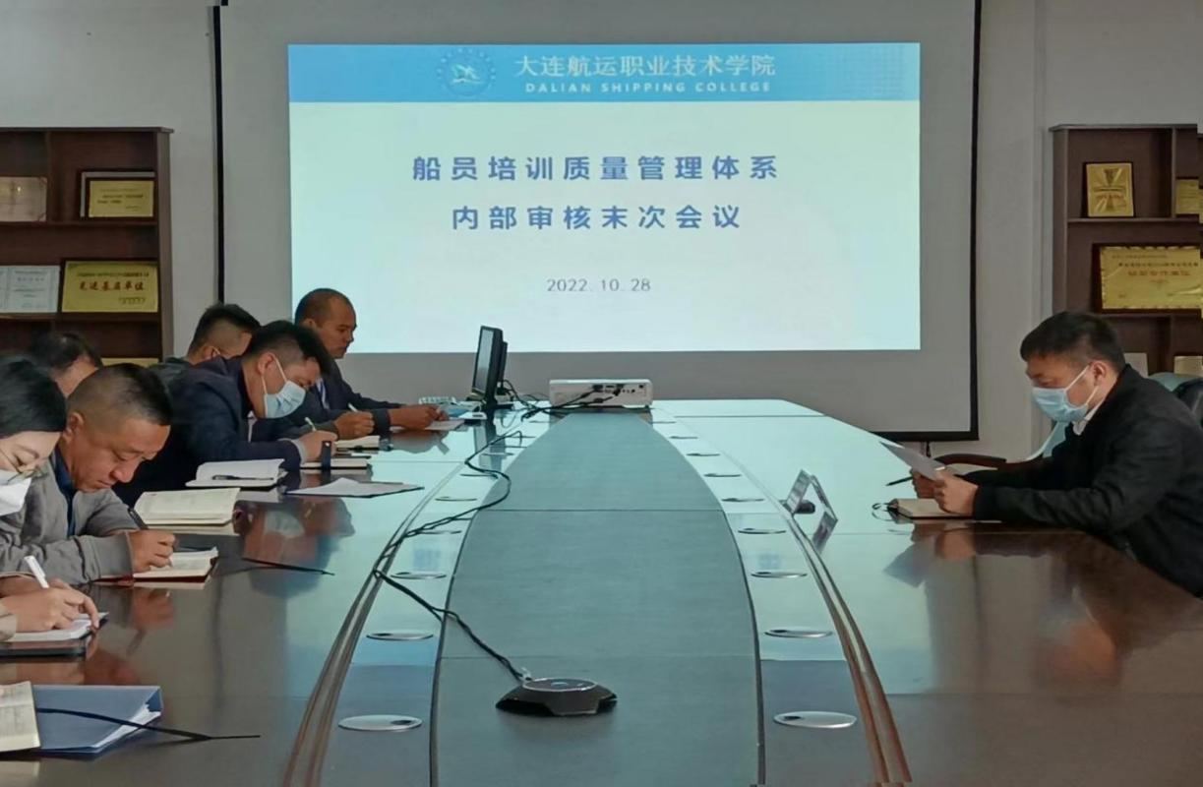

内部审核末次会议

在坚持运行内部质量保证体系，持续完善自我诊改、内部审核、管理评审、外部审核机制等四项常态化保障机制的保驾护航下，学校创新发展的责任意识与长效动力不断增强，并形成了良好的现代质量文化氛围与自主质量保证生态。

# 六、面临挑战

## （一）存在问题

专业建设发展不均衡。目前，学校部分专业受社会人才需求、自身条件等多方面影响，整体水平有待提高。专业的品牌和特色创建工作有待加强，专业特色的凝炼与挖掘还需要进一步探索，同时专业的整体布局有待优化。

较之以往，学校当前整体服务水平有很大提高，但以人为本的服务理念仍旧需要加强。受诸多因素制约，仍存在不尽如人意的地方，表现在以下几方面：部分教学设施设备已更新，但仍有少部分设备老化故障问题需要改进更新；教职员工服务理念仍需不断加强。

## （二）应对措施

继续优化专业结构。明确办学定位，加强与企业沟通，开展人才市场调查研究，以企业和社会需求为导向，继续扩大校企合作规模，推进产教融合、强化基础专业建设，突出重点和特色专业建设，申报当前社会所需专业，逐步调整专业方向，形成特点鲜明、适应社会需要的专业群体系。

加强教学改革力度，着重教学创新建设。强化现有教师的专业理论培训；继续加强“双师型”队伍建设；不断加强校企合作，为学生与企业之间架构一道相互促进、相互发展的桥梁，使学生们更直观，深入的接触与专业相关的企业工作。

坚持以人为本，服务至上理念，切实关注全校师生切身利益诉求，继续提高学校整体服务水平。

加强校企合作与自主投入相结合的力度，筹措资金，积极更新教学设施设备，改善实验实训条件。

继续提升相关部门的服务模式，采取更主动式的服务模式，不断升级在岗人员业务水平，使服务意识深入每一位教职员工心中。

**附件**

**表1计分卡**

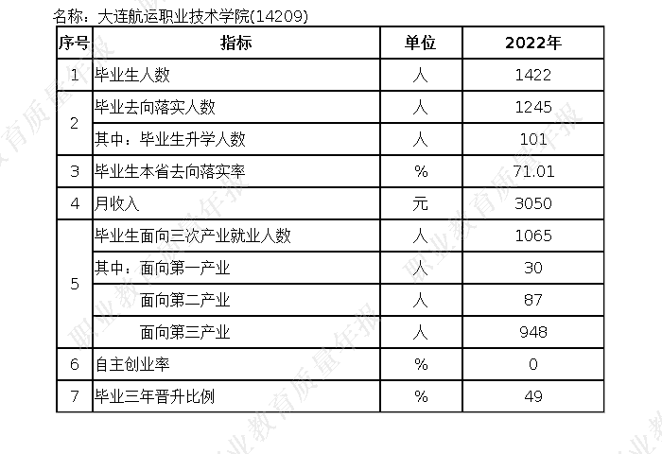

**表2满意度调查表**

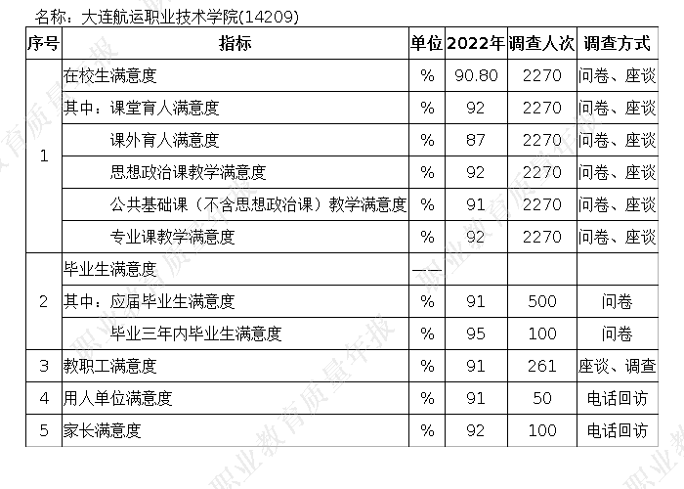

**表3 教学资源表**

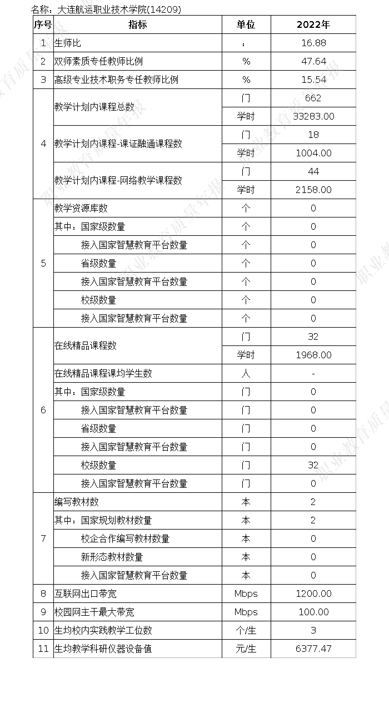

**表 4 国际影响表**

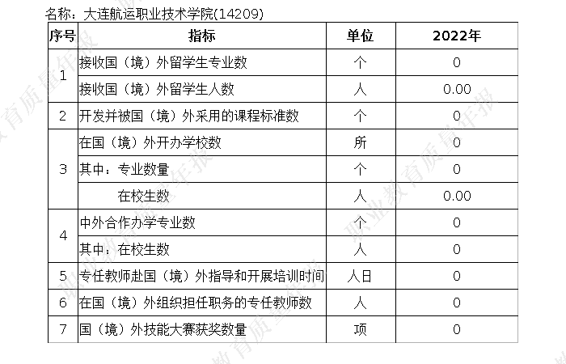

**表5 服务贡献表**

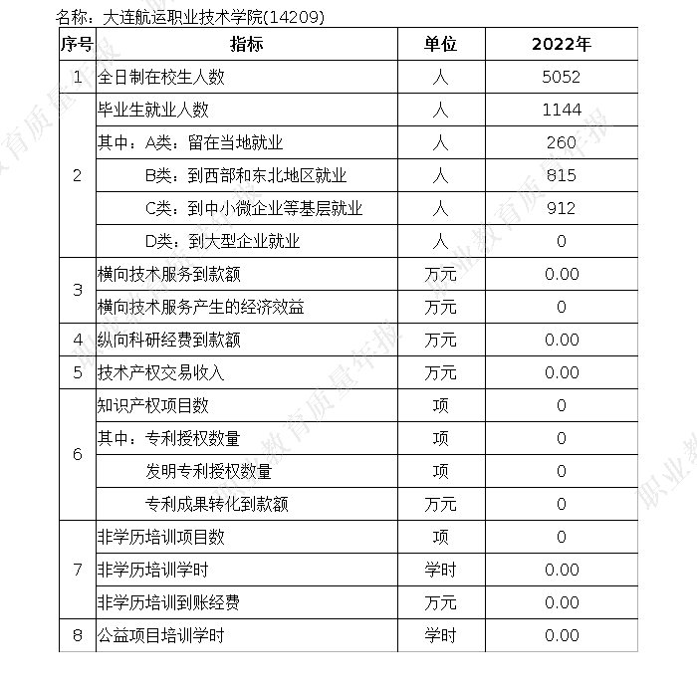

**表6 落实政策表**

